Comecei a usar o radio móbile grassas ao excelente passo a passo produzido pelo Alam dias a quem muito agradeço, este passo a passo e uma humilde contribuição, agradeço ao amigo jonhi carmona que foi quem me passo este interessante modo de aumentar a definição dos mapas do radio móbile.
Bem vamos lá, estou partindo do principio que quem estiver lendo este manual já seja usuário do radio moblie, e tenha lido o manual do alam dias
Vamos lá!

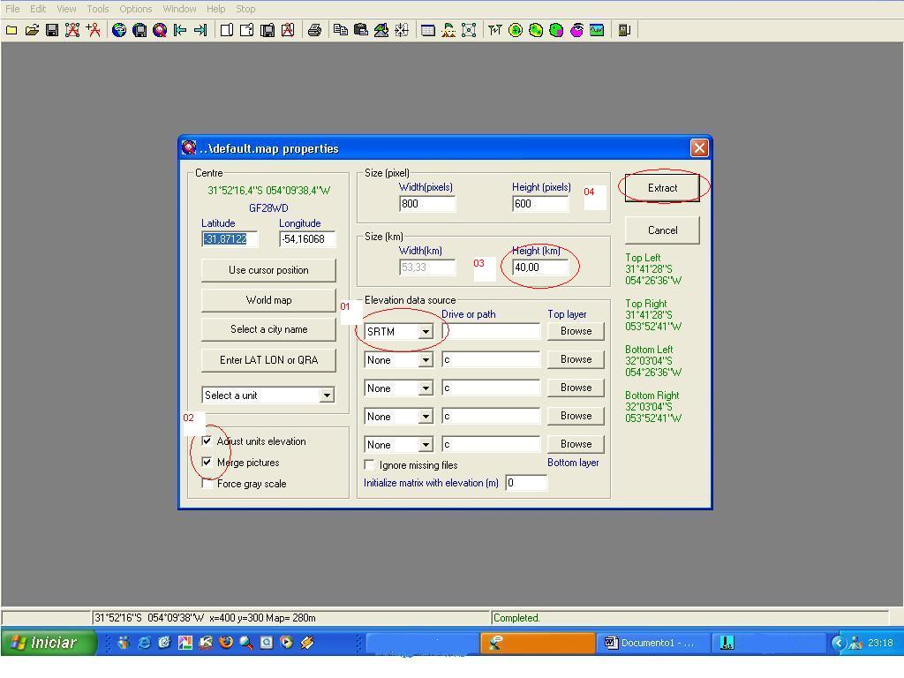01) o primeiro passo e desmarcar a alterar a opção gotopo30 que seria padrao para usar os mapas do gotopo30

na opção 01 mudamos de gotopo30 para srtm e deixamos a opção driver or pat , que antes estava c:\maps , agora deixamos em c:\Arquivos de programas\Radio Mobile\SRTM

02)marque estas duas opções aqui no campo 02

03)no campo 03 heigt colocamos o valor que nos convenha em km`s no meu saco optei por 40km.

04)agora só dar extract.

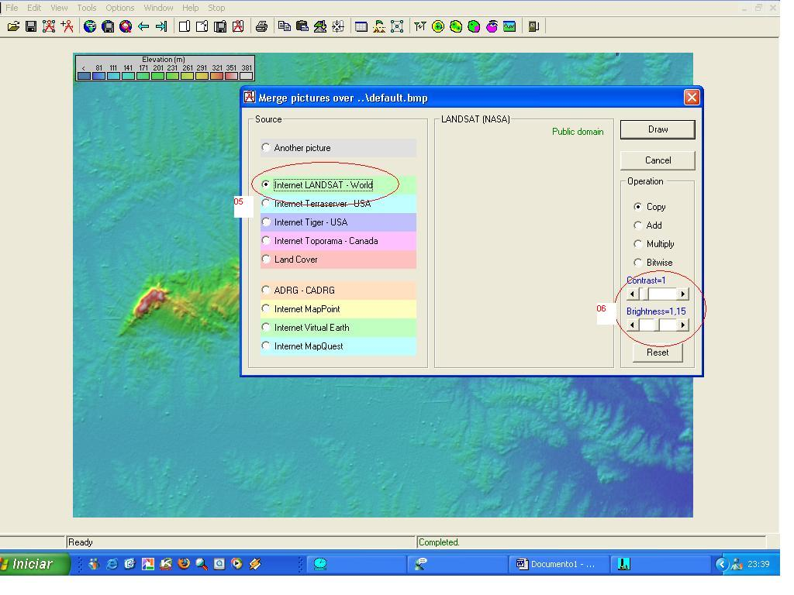

05)Na opção 05 você devera marcar landsat e na opção 06 vc poderá alterar o brilho e contraste do mapa

06) dar clica em draw e depois e só esperar ele carregara o mapa da Internet. Isso pode demorar dependendo da distancia em km`s que vc colocou pra visualizar.

Veja antes dele carregar e atualizar o mapa.
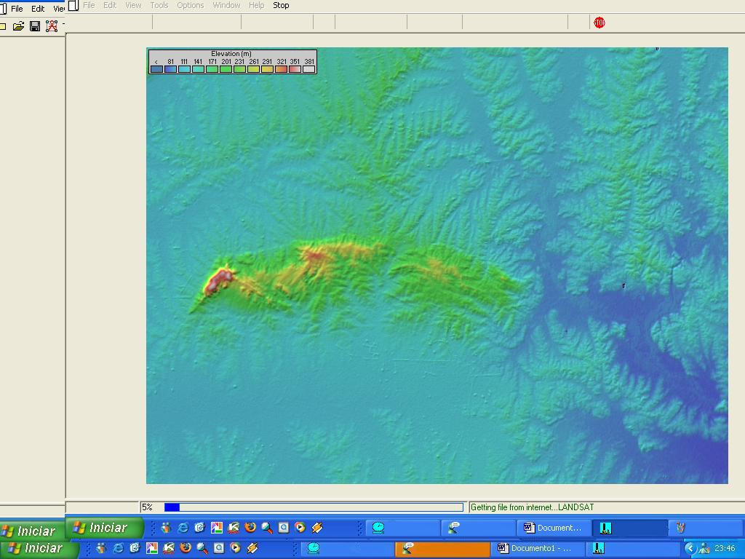

esse e o mesmo que apareceria com os mapas gotopo30, agora veja a diferença com srtm, realmente e imcompraravelmente melhor e mais detalhado, compare.
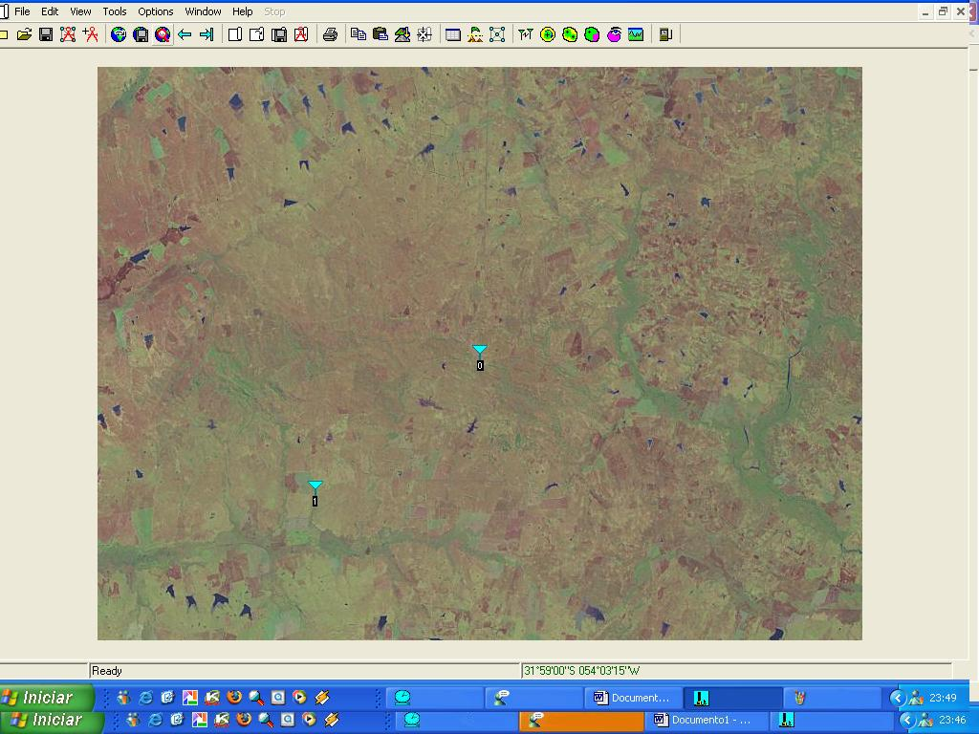

espero ter ajudado a todos, esta liberado todo tipo de alteração e reprodução deste passo a passo, o conhecimento e para ser passado adiante!!

